**Beitrag für GABAL e.V. Newsletter: Rubrik „Mitglieder aktiv“**

**Steuere Dich und Dein Leben selbst! -**

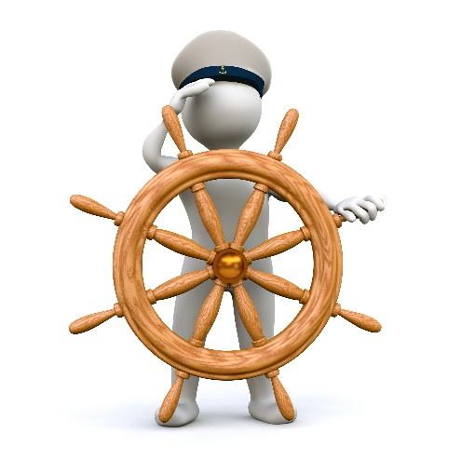**Selbstcoaching zur Verbesserung der beruflichen Performance und Lebensqualität**

Selbstreflexion und Selbstmanagement sind unabdingbare Kompetenzen der Persönlichkeitsent-wicklung für Berufstätige, insbesondere Führungskräfte, um die komplexen Anforderungen des Berufs bewältigen und Gesundheit und Privatleben schützen zu können.

Jede/r Berufstätige sollte sich das Motto des Münchener Komikers Karl Valentin (+ 1948) zu Herzen zu nehmen: „Heute besuche ich mich mal selber! Mal schaun, ob ich zuhause bin!“

**Zielgruppen:**

* Fachkräfte
* Führungskräfte
* Freiberufler/innen
* Alle an autodidaktischem Lernen Interessierte

**Themen der Selbstcoachingkurse**

* Ich bin Ich – 7 Impulse für mehr Selbstvertrauen und Selbstbewusstsein
* Der kleine Lebenscoach - 36 Impulse für Glück und Zufriedenheit
* Anleitung zum erfolgreichen Burnout – oder engagiert arbeiten und dabei gesund bleiben

**Ihr Nutzen**

* Sie lernen sich selbst besser kennen und können Ihre Stärken und Schwächen leichter einschätzen
* Sie erlernen Techniken der Selbststeuerung für das private und berufliche Umfeld
* Sie gewinnen ein Mehr an Lebensqualität und - zufriedenheit
* Sie sparen Zeit und Geld im Vergleich zu Präsenzseminaren

**Methodik**

* Sie erhalten verständlich geschriebene und leicht durchzuführende praktische Übungen und Lernaufgaben in regelmäßigen Abständen per E-Mail

**Sie brauchen …**

* Neugier auf sich selbst und Spaß an selbstgesteuertem Lernen
* Selbstdisziplin
* Einsicht und Mut, sich externe Beratung zu holen, wenn Sie alleine nicht weiterkommen

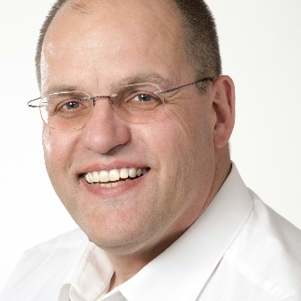**Anbieter**

Reinhard Fukerider (Dipl.- Theol.)

Coach (DGfC), Psychodramaleiter (DFP)

([www.fukerider.com](http://www.fukerider.com))

Hier geht’s zu den Kursen [www.selbstcoaching-kurse.de](http://www.selbstcoaching-kurse.de)